全等三角形判定二（ASA，AAS）（提高）
【典型例题】

类型一、全等三角形的判定3——“角边角”
1、如图，G是线段AB上一点，AC和DG相交于点E.请先作出∠ABC的平分线BF，交AC于点F；然后证明：当AD∥BC，AD＝BC，∠ABC＝2∠ADG时，DE＝BF.
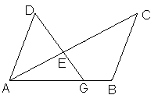
【思路点拨】通过已知条件证明∠DAC＝∠C，∠CBF＝∠ADG，则可证△DAE≌△BCF
【答案与解析】
证明： ∵AD∥BC，
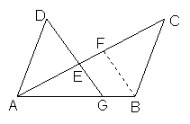
∴∠DAC＝∠C
∵BF平分∠ABC
∴∠ABC＝2∠CBF
∵∠ABC＝2∠ADG
∴∠CBF＝∠ADG
在△DAE与△BCF中，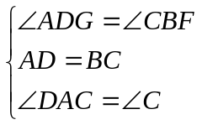
∴△DAE≌△BCF（ASA）
∴DE＝BF
【总结升华】利用全等三角形证明线段(角)相等的一般方法和步骤如下：(1)找到以待证角(线段)为内角(边)的两个三角形；(2)证明这两个三角形全等；(3)由全等三角形的性质得出所要证的角(线段)相等．
举一反三：
【变式】已知：如图，在△MPN中，H是高MQ和NR的交点，且MQ＝NQ．
求证：HN＝PM.
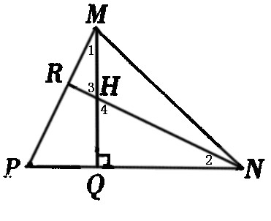

【答案】
证明：∵MQ和NR是△MPN的高，
∴∠MQN＝∠MRN＝90°，
又∵∠1＋∠3＝∠2＋∠4＝90°，∠3＝∠4
∴∠1＝∠2
在△MPQ和△NHQ中， 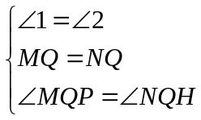
∴△MPQ≌△NHQ（ASA）
∴PM＝HN
类型二、全等三角形的判定4——“角角边”
2、（2016•黄陂区模拟）如图，在Rt△ABC中，∠ACB=90°，AC=BC，过C点作直线l，点 D，E在直线l上，连接AD，BE，∠ADC=∠CEB=90°．求证：△ADC≌△CEB．
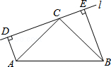
【思路点拨】先证明∠DAC=∠ECB，根据AAS证△ADC≌△CEB．
【答案与解析】
证明：∵∠DAC+∠DCA=∠ECB+∠DCA=90°，
∴∠DAC=∠ECB，
在△ADC和△CEB中，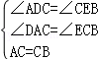，
∴△ADC≌△CEB（AAS）．
【总结升华】本题考查三角形全等的判定方法，注意：AAA、SSA不能判定两个三角形全等，判定两个三角形全等时，必须有边的参与，若有两边一角对应相等时，角必须是两边的夹角．
举一反三：
【变式】（2015•启东市模拟）如图，给出下列四组条件：
①AB=DE，BC=EF，AC=DF；
②AB=DE，∠B=∠E．BC=EF；
③∠B=∠E，BC=EF，∠C=∠F；
④AB=DE，AC=DF，∠B=∠E．
其中，能使△ABC≌△DEF的条件共有（ ）
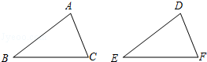
A.1组 B.2组 C.3组 D.4组
【答案】C．
解：第①组满足SSS，能证明△ABC≌△DEF．
第②组满足SAS，能证明△ABC≌△DEF．
第③组满足ASA，能证明△ABC≌△DEF．
第④组只是SSA，不能证明△ABC≌△DEF．
所以有3组能证明△ABC≌△DEF．
故符合条件的有3组．故选：C．
3、平面内有一等腰直角三角板（∠ACB＝90°）和一直线MN．过点C作CE⊥MN于点E，过点B作BF⊥MN于点F．当点E与点A重合时（如图1），易证：AF＋BF＝2CE．当三角板绕点A顺时针旋转至图2的位置时，上述结论是否仍然成立？若成立，请给予证明；若不成立，线段AF、BF、CE之间又有怎样的数量关系，请直接写出你的猜想，不需证明．
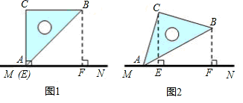
【思路点拨】过B作BH⊥CE与点H，易证△ACE≌△CBH，根据全等三角形的对应边相等，即可证得AF＋BF＝2CE．
【答案与解析】
解：图2，AF＋BF＝2CE仍成立，
证明：过B作BH⊥CE于点H，
∵∠CBH＋∠BCH＝∠ACE＋∠BCH＝90°
∴∠CBH＝∠ACE
在△ACE与△CBH中， 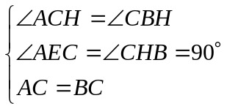
∴△ACE≌△CBH．（AAS）
∴CH＝AE，BF＝HE，CE＝EF，
∴AF＋BF＝AE＋EF＋BF＝CH＋EF＋HE＝CE＋EF＝2EC．
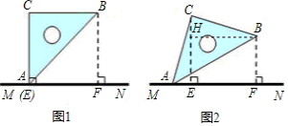
【总结升华】正确作出垂线，构造全等三角形是解决本题的关键.
举一反三：
【变式】已知Rt△ABC中，AC＝BC，∠C＝90°，D为AB边的中点，∠EDF＝90°，∠EDF绕D点旋转，它的两边分别交AC、CB于E、F．当∠EDF绕D点旋转到DE⊥AC于E时（如图1），易证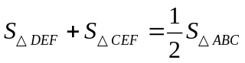；当∠EDF绕D点旋转到DE和AC不垂直时，在图2情况下，上述结论是否成立？若成立，请给予证明；若不成立，请写出你的猜想，不需证明.
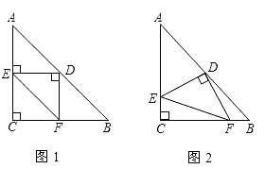
窗体底端
【答案】
解：图2成立；
证明图2：
过点作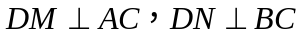
则
在△AMD和△DNB中，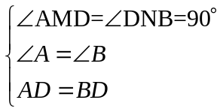
图2
A
D
B
C
E
M
N
F
∴△AMD≌△DNB（AAS）
∴DM＝DN
∵∠MDE＋∠EDN＝∠NDF＋∠EDN＝90°，
∴∠ MDE＝∠NDF
在△DME与△DNF中，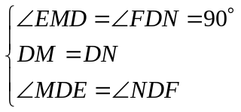
∴△DME≌△DNF（ASA）
∴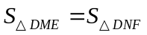
∴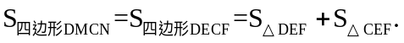
可知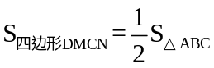，
∴
类型三、全等三角形判定的实际应用
4、（2015春•龙岗区期末）小强为了测量一幢高楼高AB，在旗杆CD与楼之间选定一点P．测得旗杆顶C视线PC与地面夹角∠DPC=36°，测楼顶A视线PA与地面夹角∠APB=54°，量得P到楼底距离PB与旗杆高度相等，等于10米，量得旗杆与楼之间距离为DB=36米，小强计算出了楼高，楼高AB是多少米？
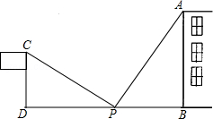
【思路点拨】根据题意可得△CPD≌△PAB（ASA），进而利用AB=DP=DB﹣PB求出即可．
【答案与解析】
解：∵∠CPD=36°，∠APB=54°，∠CDP=∠ABP=90°，
∴∠DCP=∠APB=54°，
在△CPD和△PAB中，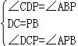，
∴△CPD≌△PAB（ASA），DP=AB
∵DB=36，PB=10，
∴AB=36﹣10=26（m），
答：楼高AB是26米．
【总结升华】此题主要考查了全等三角形的应用，根据题意得出△CPD≌△PAB是解题关键．

